

Hochschule für angewandte Wissenschaften Coburg  
Fakultät Elektrotechnik und Informatik

Studiengang: Elektro- und Informationstechnik

Projektbericht

LED-Matrix

Bastian was HERE

Oliver Leibbrand, Bastian Melchior, Harald Keller, Jonas Suchanek

Abgabe der Arbeit: DD. Monat 2015

Betreut durch:  
Prof. Dr. Oliver Engel, Hochschule Coburg

# Inhaltsverzeichnis

Inhaltsverzeichnis 2

Abbildungsverzeichnis 3

Tabellenverzeichnis 4

Codebeispielverzeichnis 5

Symbolverzeichnis 6

Abkürzungsverzeichnis 7

1 Einleitung 8

2 Hardwareaufbau 9

3 Softwarearchitektur 10

3.1 Zustandsautomat 10

4 Display 11

4.1 MyDisp-Bibliothek 11

4.2 Display-Treiber 11

5 LED-Software 12

5.1 LED-Treiber 12

5.1.1 Grundfunktionen 12

5.1.2 Spezielle Funktion 12

5.1.3 Spezielle Funktion 12

5.1.4 Spezielle Funktion 12

5.2 Statische Anzeige 12

5.3 Dynamische Anzeige 12

5.4 Tetris 12

6 Zusammenfassung und Ausblick 13

Literaturverzeichnis 14

Glossar 15

Anhang A 1. Ehrenwörtliche Erklärung 16

# Abbildungsverzeichnis

# Tabellenverzeichnis

# Codebeispielverzeichnis

# Symbolverzeichnis

| **Symbol** | **Bedeutung** | **[phys. Einheit]** |
| --- | --- | --- |
|  | cos-Fourierkoeffizient der -ten Harmonischen | [V] |
|  |  |  |
|  |  |  |
|  |  |  |
|  |  |  |
|  |  |  |

# Abkürzungsverzeichnis

BSW Basissoftware

CAN Controller Area Network

DV Design Validation

SW Software

# Einleitung Bastian

In diesem Kapitel werden die Motivation sowie die Zielsetzung für das Projekt dargelegt. Und es wird ein Überblick über den Aufbau des vorliegenden Projektberichtes gegeben.

## Motivation und Zielsetzung

Die Motivation für das Projekt besteht darin, sich mit relevanten Themen, wie der Ansteuerung eines Touchdisplays zur Dateneingabe oder der Erzeugung eines optischen Feedbacks über eine LED Matrix auseinanderzusetzen. Somit soll theoretisch erlerntes Wissen angewandt werden und durch die Anwendung in der Praxis vertieft werden.

Das Ziel des Projektes ist es ein gesamtheitlich funktionierendes System aufzubauen. Dieses System besteht soll aus den Komponenten Touchdisplay, FPGA Platine und einer eigens angefertigten LED Matrix bestehen. Das Touchdisplay soll dabei als Eingabekomponente Befehle über den Display einlesen und an den Mircroblaze auf dem FPGA aussenden. Die Datenauswertung in der Applikationssoftware wird in C implementiert. Nach erfolgter Auswertung der Eingabedaten sollen die Ausgabedaten über zwei VHDL Module an die LED Matrix gesendet werden.

Ggf. ein Bild der Gesamtarchitektur

## Aufbau des Projektberichtes

Nach der Einleitung wird zunächst in Kapitel 2 der Aufbau der Hardware der LED Matrix beschrieben. Dabei wird sowohl die Architektur des Matrixrahmens als auch die Verkabelung der einzelnen Komponenten und die resultierende Stückliste erklärt. Darauf wird in Kapitel 3 die Softwarearchitektur aufgezeigt und es werden die Schnittstellen zwischen den einzelnen Modulen definiert. Daran anknüpfend wird in Kapitel 4, 5 und 6 die Funktionsweise bzw. das innere Verhalten der Softwaremodule beschrieben. Zuletzt wird der Projektbericht in Kapitel 7 mit der Zusammenfassung bzw. der Evaluation der Ergebnisse und einem Ausblick über mögliche Erweiterungen abgerundet.

# Hardwareaufbau

HARALD KELLER

Gewünschte Maße: 20 x 20 Leds

* Wie groß Holzrahmen
* Dimensionierung Netzteil

Montage Leds

Optimierung mit WAGO-Klemmen

TT-Bälle versenkt

Stecker (Display, Netzteil, FPGA)

Stückliste

Verkabelung

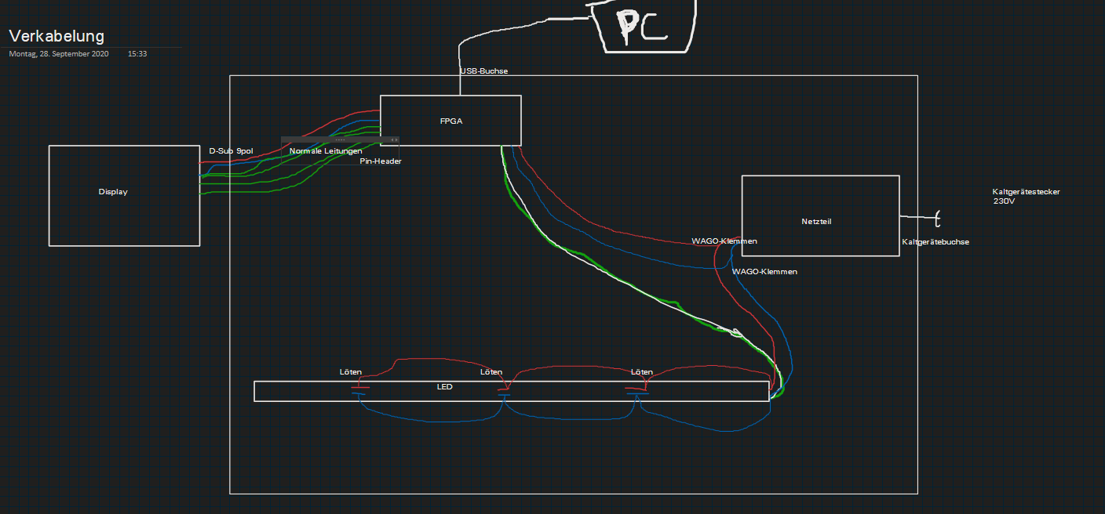

# Softwarearchitektur

## VHDL-Module

Bild aus vivado (Blockdiagramm)

JONAS SUCHANEK

## C-Programm

MainStateMachine ruft Funktionen aus einzelnen Modulen auf

Einordnung der Module + Interfaces

OLIVER

HAHDSAHADHSA

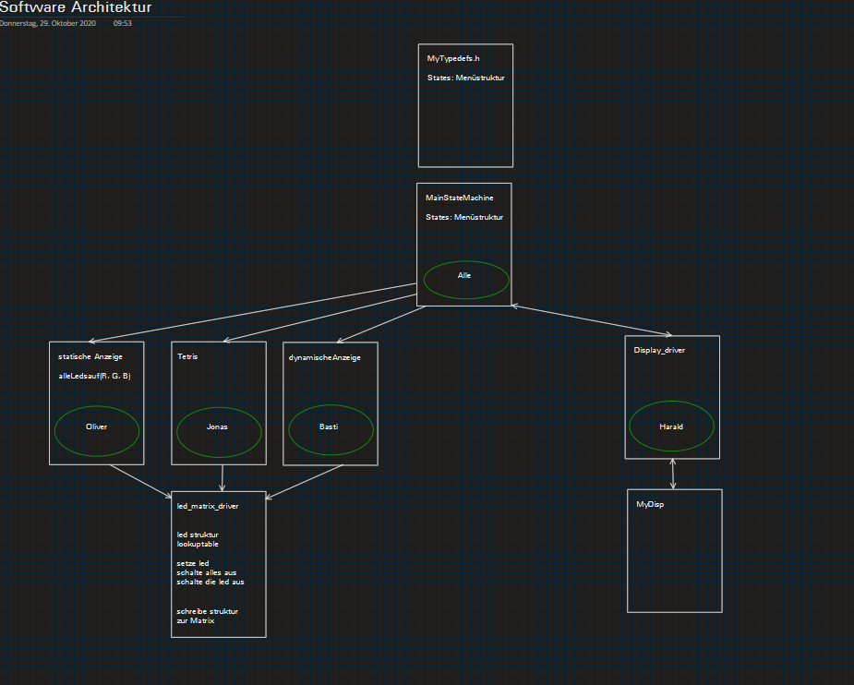

# MainStateMachine

Verhalten der MainStateMachine

Wird in der main aufgerufen

BASTIAN MELCHIOR

# Display

HARALD

## MyDisp-Bibliothek

## Display-Treiber

# LED-Software

## LED-Treiber

OLIVER

### Grundfunktionen

### Spezielle Funktion

JEDER SELBST

### Spezielle Funktion

### Spezielle Funktion

## Statische Anzeige

OLIVER

## Dynamische Anzeige

BASTIAN

## Tetris

JONAS

# Zusammenfassung und Ausblick

MEHR LEDS MEHR POWER

Mit Kamera erweitern

JONAS SUCHANEK

# Literaturverzeichnis

[Brose20a] Brose Fahrzeugteile GmbH & Co. KG: Historie, <https://www.brose.com/de-de/unternehmen/historie/> (Zugriff: XXXX)

[Brose20b] Brose Fahrzeugteile GmbH & Co. KG: Portrait, <https://www.brose.com/de-de/unternehmen/portrait/>  (Zugriff: XXXX)

# Glossar

Platzhalter Platzhalter

1. Ehrenwörtliche Erklärung

**Ehrenwörtliche Erklärung**

Ich versichere hiermit, dass ich meine Bachelorarbeit mit dem Titel

|  |
| --- |
|  |

selbständig verfasst, keine anderen als die angegebenen Quellen und Hilfsmittel benutzt sowie nicht an anderer Stelle als Prüfungsarbeit vorgelegt habe.

|  |  |  |
| --- | --- | --- |
| Ort |  |  |
| Datum |  | Unterschrift |